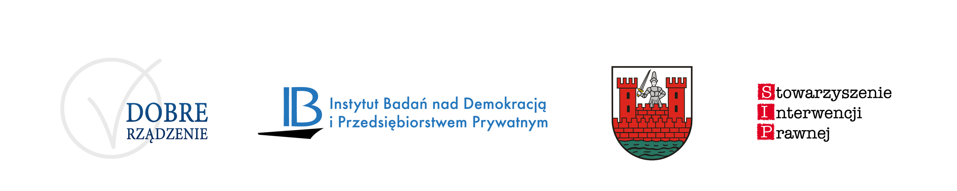
Człowiek – najlepsza inwestycja

Doradzamy jak rządzić dobrze!

W ramach projektu "DOBRE RZĄDZENIE. Wypracowanie i wdrożenie modelu współpracy 7 jednostek samorządu terytorialnego z organizacjami pozarządowymi" przeprowadzone zostało już badanie ankietowe - mieszkańcy 7 gmin biorących udział w projekcie wy-powiedzieli się na temat pracy i funkcjonowania swojego urzędu gminy. Gminy (uczestniczące w projekcie), które chcą dobrze rządzić to: Gmina Ożarów Mazowiecki, Gmina Miasto Tomaszów Mazowiecki, Gmina Miasto Sochaczew, Gmina Wieliszew, Miasto Zielonka oraz dwie warszawskie dzielnice: Praga Północ i Żoliborz.

Opracowane zostały raporty podsumowujące proces samooceny oraz badania mieszkańców i lokalnych NGO. Obecnie w ramach projektu oferowana jest pomoc z zakresu doradztwa ogólnego oraz prawnego dla przedstawicieli organizacji pozarządowych działających na terenie 7 gmin biorących udział w projekcie, a także dla pracowników i przedstawicieli urzędów gmin i miast biorących udział w projekcie. Prowadzone są również prace nad modelami współpracy, czyli opracowywane są standardy konsultacji w 7 jednostkach biorących udział w projekcie. W IV kwartale br. planowane jest także przeprowadzenie warsztatów dla przedstawicieli NGO oraz samorządów w trzech JST uczestniczących w projekcie.

Organizacje pozarządowe działające na terenie wymienionych gmin i dzielnic zainteresowane udziałem w projekcie i w planowanych sesjach doradczych, prosimy o kontakt: Anna Szcześniak, tel: 22 630 98 01, e-mail: iped@kig.pl

Więcej informacji o projekcie na stronie: www.dobrerzadzeniewsamorzadzie.pl
Kontakt PR: e-mail: pr_instytut@kig.pl, tel: 22 630 96 99.
______________________________________________________________________

Głównym celem projektu "DOBRE RZĄDZENIE. Wypracowanie i wdrożenie modelu współpracy 7 jednostek samorządu terytorialnego z organizacjami pozarządowymi" jest zwiększenie zakresu i poprawa jakości mechanizmów współpracy administracji publicznej i organizacji pozarządowych poprzez opracowanie i wdrożenie „Modeli współpracy JST+NGO”. Cel główny będzie realizowany poprzez następujące cele szczegółowe:
- poprawę jakości współpracy jednostek samorządu terytorialnego i organizacji pozarządowych w zakresie tworzenia polityk i realizacji zadań publicznych poprzez opracowanie i wdrożenie „Modeli współpracy JST+NGO”,
- stworzenie korzystnych warunków dla współpracy jednostek samorządu terytorialnego i organizacji pozarządowych poprzez uporządkowanie sposobów uczestnictwa NGO w konsultowaniu założeń projektów i aktów normatywnych dzięki przeprowadzeniu oceny metodą „Lokalny Indeks Jakości Współpracy”,
- zwiększenie zakresu wiedzy przedstawicieli NGO w zakresie przygotowywania profesjonalnych ocen realizacji polityk i programów publicznych oraz przedstawicieli JST w zakresie projektowania i wdrażania strategii i programów realizacji polityk publicznych,
- zapewnienie współpracy samorządu z NGO w zakresie realizacji zadań publicznych poprzez wdrożenie i upowszechnienie modelu współpracy w JST,
- zapewnienie uczestnictwa przedstawicieli NGO i obywateli w konsultacji polityk publicznych poprzez wykorzystanie procedur zawartych w „Modelu współpracy JST+NGO” w procesie konsultacji społecznych przeprowadzonych w JST.

